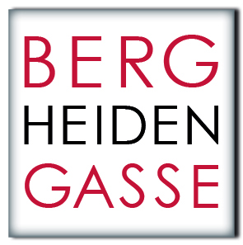 | Offenes Lernen:  Arbeitsauftrag
5 HLW | Bilanzanalyse börsennotierende Unternehmen |  |  |  | Schuljahr:  2019/2020
 | Rechnungswesen und Controlling
Arbeitsbeginn:  20.11.2016 |  | Fertigstellung:  26.11.2016 | Sozialform:  … + L= mit Lehrerin | Kontrolle der Abgabe:
LERNZIELE: |  |  |  |  |  | Ziel erreicht:  Selbsteinschätzung
 |  |  |  |  |  | 1 | 2 | 3 | 4
- Ich kann relevante Informationen über börsennotierende Unternehmen recherchieren.
- Ich kann Geschäftsberichte analysieren.
- Ich kann die Ergebnisse meiner Analyse in übersichtlicher Form darstellen.
SOZIALE LERNZIELE
- Ich frage Mitschüler oder den Prof. wenn ich nicht weiter weiß
1) voll /2) weitgehend /3) ansatzweise /4) nicht

Durchführung:
Nr | Aufgabe / Problemstellung | Sozialform | Pflicht/Wahl | erledigt
1. | Analysieren Sie den letzten verfügbaren Jahresabschluss der Porr AG laut beiliegendem Arbeitsblatt.  Abgabe LMS am 21.11. |  | Pflicht

MATERIAL: Lehrbücher, Internet, Website Prof. Holzheu (http://holzheu-schule.jimdo.com),

ERKLÄRUNG: Ich habe den Arbeitsauftrag verstanden. NAME: ________________________________

FEEDBACK: UNTERSCHRIFT: _____________________

Bilanzanalyse eines börsennotierenden Unternehmens
Analysieren Sie den Jahresabschluss 2015 der Porr AG.
- Gehen Sie bei Ihrer Analyse auf min. 6 aus Ihrer Sicht für das Unternehmen wichtigen Positionen aus Bilanz und GuV ein, und ziehen Sie entsprechende Schlüsse.

- Berechnen und interpretieren Sie den Cash Flow (Praktiker Methode).

- Berechnen Sie die Kennzahlen für den Quicktest (2 Dezimalen) und interpretieren Sie die Ergebnisse in Stichworten.

- Berechnen und interpretieren Sie die EBIT-Marge.

- Beschreiben und berechnen Sie das EBIT-DA.

- Untersuchen Sie im Jahresvergleich Ergebnis und Entwicklung der Liquidität. Berechnen und interpretieren Sie dazu das Working Capital.

- Berechnen und interpretieren Sie die Anlagendeckung 2. Grades (goldene Finanzierungsregel) Welche Handlungsmöglichkeiten hat die Unternehmensleitung?

- Der Firmenfuhrpark für die Verkaufsmannschaft soll vergrößert werden. Ordnen Sie die Investitionsart ein und geben Sie an, wo im Investitionsprozess man sich befindet. Folgende Informationen über geeignete Modelle sind schon ermittelt worden. Man rechnet mit einer jährlichen Kilometerleistung von 30.000 km. Führen Sie eine Kostenvergleichsrechnung auf Basis der Daten durch und erklären Sie 2 weitere statische Investitionsrechnungen.
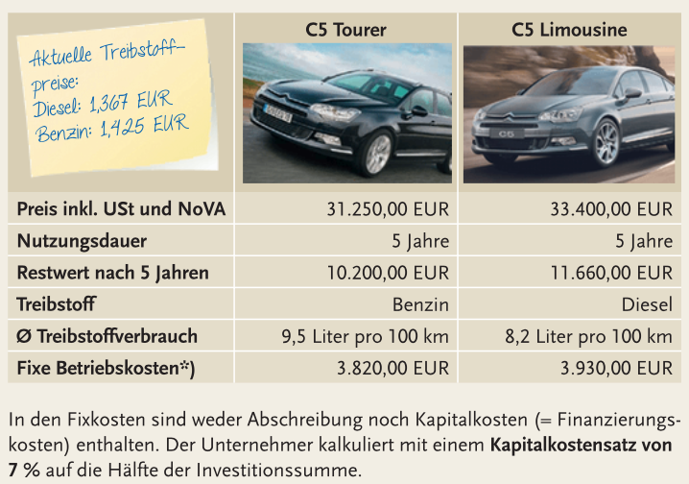
- Skizzieren Sie eine Methode, mit welcher auch qualitative Kriterien berücksichtigt werden.

- Es ist noch nicht klar, wie der neue Firmenwagen finanziert werden soll. Erstellen Sie einen Vergleich von Kredit- und Leasingfinanzierung in dem Sie jeweils die Vor- und Nachteile dieser Finanzierungsformen erläutern.

- Geben Sie einen generellen Überblick über die Finanzierungsformen (Rechtsstellung des Kapitalgebers, Herkunft), welche neben Kredit und Leasing in diesem Unternehmen zum Einsatz kommen und nennen Sie Vor- und Nachteile von 4 Formen.

- Erläutern Sie, was man unter dem Effektivzinssatz versteht. Was versteht man unter den Leitzinsen der EZB und was bedeutet eine Anhebung der Leitzinsen für unser Unternehmen?

- Nennen Sie die wesentlichen Rating Agenturen und beschreiben Sie deren Aufgabe. Recherchieren Sie, ob es für dieses Unternehmen ein offizielles Rating gibt und vergleichen Sie dieses mit den Ergebnissen Ihres Quicktestes.

- Der vorliegende Jahresabschluss ist auf Basis der IFRS erstellt worden. Erklären Sie 4 wesentliche Unterschiede zwischen einer Bilanzierung nach IFRS und einer Bilanzierung nach UGB

Porr AG
Bilanz nach IFRS
AKTIVA |  | 31.12.20.. (in Tsd.) | in% | Vorjahr (in Tsd.) |  | PASSIVA |  | 31.12.20.. (in Tsd.) | in% | Vorjahr (in Tsd.)
 | Langfristiges Vermögen |  |  |  |  |  | Eigenkapital
 | Immaterielle Vermögenswerte | 63.535 |  | 56.310 |  |  | Grundkaptial | 29.095 |  | 29.095
 | Sachanlagen | 467.452 |  | 412.855 |  |  | Kapitalrücklagen | 249.014 |  | 249.014
 | Finanzvermögen | 33.574 |  | 46.767 |  |  | Sonstige Rücklagen | 90.999 |  | 62.031
 | Beteiligungen an Equity bil. Unternehmen | 38.365 |  | 50.180 |  |  | Einbehaltene Ergebnisse | 0 |  | 0
 | Sonstige Finanzanlagen | 89.617 |  | 139.663
 | Sonstiges lfr. Vermögen | 23.328 |  | 22.238 |  |  | Gesellschafter der Muttergesellschaft | 369.108 |  | 340.140
 | Summe Langfristiges Vermögen | 715.871 | 31% | 728.013 | 34% |  | davon nicht beherrschande Anteile | 43.010 |  | 45.031
 |  |  |  |  |  |  | Summe Eigenkapital | 412.118 | 18% | 385.171
 |  |  |  |  |  |  | Anleihen und Schuldscheindarlehen | 290.848 |  | 155.294
 | Kurzfristiges Vermögen |  |  |  |  |  | Rückstellungen | 124.685 |  | 132.253
 | Vorräte | 71.505 |  | 72.647 |  |  | Finanzverbindlichkeiten | 101.923 |  | 96.528
 | Forderungen aus Lieferungen und Leistungen | 751.855 | 33% | 725.101 | 34% |  | Sonstige langfristige Verbindlichkeiten | 34.199 |  | 24.755
 | Sonstige finanzielle Vermögenswerte | 105.614 |  | 129.943 |  |  | Langfristige Verbindlichkeiten | 551.655 | 24% | 408.830
 | Sonstige Forderungen und Vermögenswerte | 7.992 |  | 18.593 |  |  | Anleihen | 45.852 |  | 78.393
 | Liquide Mittel | 647.243 |  | 465.617 |  |  | Rückstellungen | 121.646 |  | 125.007
 | Zur Veräußerung gehaltene Vermögenswerte | 3.917 |  | 6.116 |  |  | Finanzverbindlichkeiten | 49.047 |  | 70.851
 | Summe kurtfristiges Vermögen | 1.588.126 | 69% | 1.418.017 | 66% |  | Lieferantenverbindlichkeiten | 631.713 | 27% | 655.360
 |  |  |  |  |  |  | Übrige Verbindlichkeiten | 491.966 |  | 422.418
 |  |  |  |  |  |  | Kurzfristige Verbindlichkeiten | 1.340.224 | 58% | 1.352.029
 | Summe AKTIVA | 2.303.997 | 100% | 2.146.030 | 100% |  | Summe PASSIVA | 2.303.997 | 100% | 2.146.030

 | Abschlussjahr (in Tsd.)
Gewinn- und Verlustrechnung | 1.1.-31.12. | Vorjahr (in Tsd.)
Umsatzerlöse | 3.139.687 | 3.009.118
Sonstige betriebliche Erträge | 148.051 | 185.631
Bestandsveränderungen | 0 | 0
Aktivierte Eigenleistungen | 539 | 890
Betriebsleistung | 3.288.277 | 3.195.639
Materialaufwendungen und bezogene Leistungen | -2.060.827 | -2.026.001
Bruttoergebnis vom Umsatz | 1.227.450 | 1.169.638
Personalaufwand | -807.638 | -752.960
Abschreibungen | -78.172 | -74.716
Sonstige betriebliche Aufwendungen | -253.870 | -260.254
Operatives Betriebsergebnis (Betriebsergebnis - EBIT) | 87.770 | 81.708
Beteiligungserträge | 0 | 0
Zinserträge | 18.968 | 24.762
Zinsaufwand | -25.625 | -40.370
sonstiges Finanzergebnis | 0 | 0
Finanzergebnis | -6.657 | -15.608
Ergebnis vor Steuern (EBT) | 81.113 | 66.100
Ertratssteuern | -20.069 | -17.542
Jahresergebnis | 61.044 | 48.558
davon nicht geherrschende Anteile | 3.333 | 4.136
davon Ergebnis der Muttergesellschaft | 57.711 | 44.422

